جامعة المنارة

كلية: الصيدلة

اسم المقرر: كيمياء عضوية-1

رقم الجلسة (3)

عنوان الجلسة

تحديد درجات انصهار بعض المواد العضوية

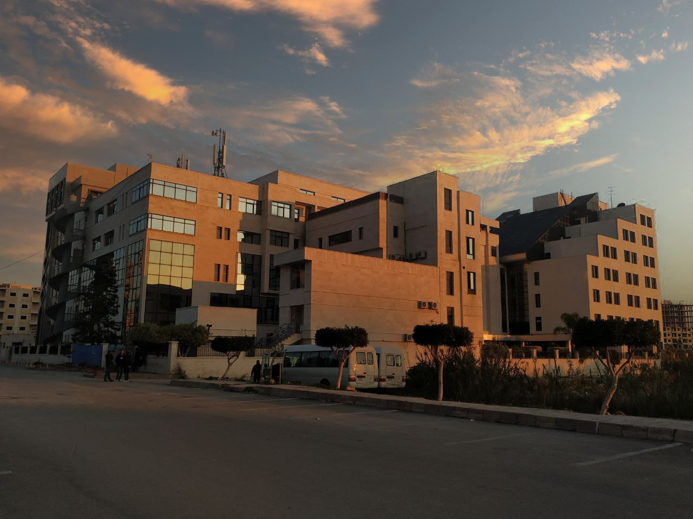
الفصل الدراسي الثاني العام الدراسي 2022-2023

جدول المحتويات
Contents
العنوان | رقم الصفحة
الغاية من الجلسة | 3
مقدمة | 3
الجزء العملي | 3
ملاحظات ومقارنات بين درجات انصهار بعض المواد | 5
النتائج العملية والمناقشة | 6

الغاية من الجلسة:
قياس درجات انصهار بعض المواد العضوية لتحديد هويتها أو مدى نقاوتها بحسب الحالة.

مقدمة:
* إن درجة انصهار مركب نقي هي خاصة مميزة (محددة) له مثل الكثافة ودرجة الغليان، وهي لا تتعلق بكمية المادة الموجودة، بل تعتبر معياراً لتحديد مستوى النقاوة حيث ينصهر المركب غير النقي ضمن مجال حراري أعلى بمقدار 2 درجة تقريباً.
* يتم تحديد درجة الانصهار عادةً من أجل التعرف على العينات المجهولة وتوصيف المركبات الجديدة المصطنعة، مع الانتباه إلى وجوب الحذر من التسخين القوي والسريع لأنه يؤدي إلى تفكك المادة.
* تعرف درجة انصهار مركب ما بأنها: درجة الحرارة التي يتحول فيها المركب من الحالة الصلبة إلى الحالة السائلة، بمعنى أدق هي درجة الحرارة التي تكون عندها المادة الصلبة في حالة توازن مع مصهورها.
* تسجل درجة الانصهار تجريبياً بشكل مجال يبدأ عند درجة انصهار أول بلورة (درجة الحرارة التي تظهر عندها أول نقطة سائلة) حتى درجة الحرارة التي تختفي عندها تماما آخر بلورة (أي عندما يتحول المركب الصلب بالكامل إلى سائل).
* يؤدي التلوث الطفيف للمادة العضوية إلى انخفاض كبير في درجة الانصهار كما يؤدي إلى مجال انصهار أكبر.
* من الصعب الحصول على قيمة درجة الانصهار الصحيحة تجريبياً حيث أنه غالبا ما يحصل الكيميائي فقط على مجال انصهار بحدود
2-3C.
* يعرف مجال الانصهار بأنه المجال الكائن بين درجة الحرارة التي تبدأ عندها المادة بالانصهار والدرجة التي تصبح عندها تامة السيولة.

الجزء العمــــــــــــــــــــلي:
الهدف من التجربة:
تحديد درجة انصهار بعض المركبات الكيميائية العضوية بطريقة تجريبية يدوية، وبطريقة آلية (باستخدام الجهاز الخاص بقياس درجات الانصهار)، ثم المقارنة بين القيم الناتجة في الحالتين.
المواد المستخدمة:
الأسيت أنيليد، حمض البنزوئيك، حمض الساليسيليك، غليسرين.
الأدوات المستخدمة:
أنبوب شعري، أنبوب اختبار، ميزان حرارة.
طريقة العمل:
1. ضع كمية صغيرة من المادة الصلبة المراد تحديد درجة انصهارها في أنبوب شعري مغلق من أحد طرفيه.
2. أربط ميزان الحرارة بالأنبوب الشعري (بواسطة حلقة مطاطية , بحيث يكون مستوى المادة الصلبة بجوار مستودع الزئبق).
3. ضع ميزان الحرارة المربوط مع الأنبوب الشعري ضمن كأس من الماء (أو الغليسرين حسب درجة الانصهار المتوقعة للمادة حيث يكون الحمام الزيتي أكثر أماناً وخصوصاً أن أغلب المواد التي ندرسها درجة انصهارها تتجاوز المئة درجة مئوية) ثم سخن بالتدريج وببطء مع التحريك الجملة (ميزان حرارة والأنبوب الشعري) وانتبه ألّا تدع الماء يدخل ضمن الأنبوب الشعري.
4. للحصول على مجال الانصهار لاحظ وسجل درجة الحرارة التي تظهر عندها أول نقطة سائلة في قعر الأنبوب ودرجة الحرارة التي تتحول عندها كامل المادة إلى سائل.
5. احسب متوسط القيمتين للحصول على درجة الانصهار.

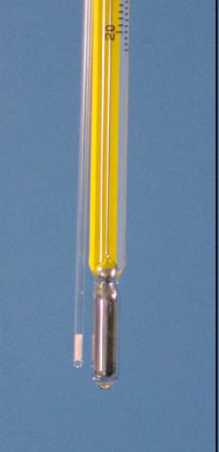
ميزان الحرارة مع الأنبوب الشعري
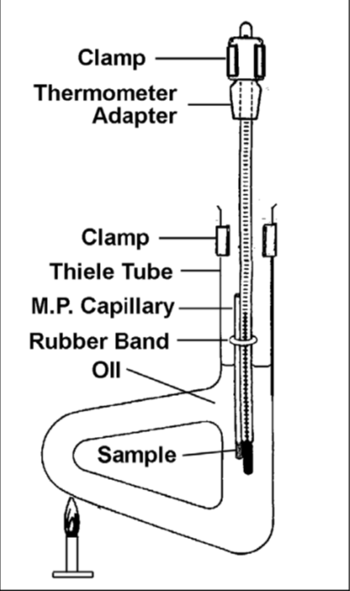
الشكل الذي يمثل التجربة العملي

ملاحظات ومقارنات بين درجات انصهار بعض المواد:
تستخدم هذه الظاهرة من أجل تحديد تطابق مادتين لهما نفس درجة الانصهار، ومن أجل ذلك نمزج كمية متساوية من المادتين ويقاس درجة الانصهار، إذا كانت درجة انصهار المزيج ثابتة دون تغير فإن ذلك يدل على تطابق المادتين، أما إذا كانت أصغر فيدل ذلك على أن المادتين مختلفتين والمزيج غير نقي.
توجد علاقة محددة بين درجة انصهار مادة والبنية الجزيئية لها فقد لوحظ أن المواد ذات الجزيئات المتناظرة تنصهر عند درجات حرارة أعلى من درجة حرارة المواد ذات الجزيئات الأقل تناظراً مثال: البارافينات غير المتفرعة تملك درجات انصهار أعلى من المتفرعة لأنه في الجزيئات غير المتفرعة تكون هناك نقاط تماس بين الجزيئات أكبر منه في المتفرعة وهذا بدوره يؤدي إلى زيادة القوى الجزيئية وبالتالي زيادة درجة الانصهار.
تزداد درجة انصهار المواد مع زيادة درجة تجمع وترابط الجزيئات مثلاً: الإسترات غير القادرة على تشكيل روابط هيدروجينية تنصهر عند درجة حرارة أخفض من الأحماض الكربوكسيلية الموافقة القادرة على تشكيل روابط هيدروجينية مثل حمض الخل.
مركبات مفروق تملك درجات انصهار أعلى من نظيرها المقرون.
يتم استخدام أنبوب شعري رقيق الجدران لكي تنتقل درجة حرارة الحمام بسهولة إلى المادة الموجودة داخل الأنبوب، كما يُربط هذا الأنبوب بحيث تكون المادة على مستوى مستودع الزئبق وذلك لكي نحصل على قراءة دقيقة وصحيحة، ففي هذه الحالة تكون درجة حرارة المادة هي نفسها درجة حرارة الحمام التي يقيسها ميزان الحرارة.
يتم استخدام حمام زيتي في حال كانت درجة الحرارة المتوقعة للمادة أكبر من 100OC، كما يتم استخدام حمام مائي في الحالة المعاكسة.

النتائج العملية والمناقشة
**عندما تنتهي من الجزء العملي قُم بتنظيم نتائجك في الجدول التالي:
اسم المادة | الصيغة الكيميائية | درجة الانصهار
**قارن بين درجات انصهار المواد السابقة، وَ قيّم مدى منطقية نتائجك بالاعتماد على نوع الروابط التي قد يشكلها كل مركب بين جزيئاته.
ملاحظة: للإجابة عن السؤال السابق تذكر مفهوم الرابطة الهيدروجينية بين الجزيئية التي تنشأ بين هيدروجين مرتبط بذرة شديدة الكهرسلبية في جزيء أول مع ذرة شديدة الكهرسلبية في جزيء آخر.
...............................................................................................................................................................................................................................................................................................................................................................................................................................................................................................................................................................................................................................................................................................................................................................................................................................................................................................
**ما هو نوع الحمام المستخدم مع المادة المجهولة التي لا يوجد أي توقّع لهويتها أو درجة انصهارها؟؟؟؟؟
..........................................................................................................................................................................................................................................................................................................................................................................................................................................................................

